8月

1号（周三有晚会）

二级路由之后内容没有显示出来，是因为二级路由的地方没有写router-view

明明安装了vuex，但是还是报没有依赖的错。是因为自己建了个名叫vuex的文件夹，所以才会报错，且在dev.conf中取了个vuex的别名。

有多少个页面个组件时才算一个大中型单页应用（这时可能需要用到vuex）

<http://web.jobbole.com/83684/>

store和$store和this.$store的区别<https://segmentfault.com/q/1010000009762560>

单状态树和模块化不同且并不冲突

Caniuse查兼容

2号

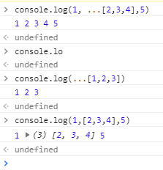

Es6扩展运算符 三个点（…）

<https://blog.csdn.net/qq_30100043/article/details/53391308>

？？与concat的一些区别，以及和push的联合使用

？？参数解构

？？async / await

？？bus.js

？？html标签的img的src中不能使用别名的方式获得图片

<img src="./../assets/images/ad6.png"> 能显示

<img src="assets/images/ad6.png"> 报304错误

？？现在js导航能被爬虫爬到吗

？？浏览器如何禁用javascript 设置->隐私->内容设置->禁用js

？？top 10 js

3号

接口的名字改一下 √

做一下滚动，下拉到一定位置出现回到顶部按钮

看一下淘宝的滚动怎么做的

qq空间的换版式是怎么实现的

仿better-scroll自适应

1.

This dependency was not found: * assets/stylus/base.styl in ./src/main.js

Stylus stylus.loader 依赖没有安装。

2

还是应该先安装依赖

"fastclick": "^1.0.6",

"stylus": "^0.54.5",

"stylus-loader": "^2.1.1",

"better-scroll": "^1.12.6"

3

Unexpected end of JSON input while parsing near '...l-loader":"^7.1.2","b'

重新启动一下就好了

4号（周六）

门户网站做了一下，移动端的遮罩，pc端的footer的阴影要不要做

移动端的遮罩可以看bc的picker组件的单列选择器实例

Html中div section article之间具体的区别

<https://zhidao.baidu.com/question/1733398106850746667.html>

？？首页点击校园概括能不能进入一个校园概括页面

内容页里的左右联级可以看ele-vue，也可以看看sc的联级是怎么实现的

Vue的嵌套（二级）路由在prop传参的时候不生效，是因为需要再加一个router-view，子路由需要有自己的router-view才会显示。大概是这么个原因

<https://blog.csdn.net/qq_16559905/article/details/61627770>

5号（周日）

6号（周一值日）

Vue实现导航点击显示下拉，在menhu项目的page的togglemenus函数中

？？怎么设置css border虚线之间的间隔

<https://www.aliyun.com/jiaocheng/650387.html>

element源码的buildfile命令是什么意思

<https://blog.csdn.net/m0_37972557/article/details/81089860>

https://blog.csdn.net/m0_37972557/article/details/81089847

关于控制侧边导航栏只有一个显示：

使用过滤方法

7号

8号（周三有晚会）

9号

10号

11号（周六）

12号（周日）

13号（周一值日）

14号

15号（周三有晚会）

16号

17号

18号（周六）

19号（周日）

20号（周一值日）

21号

22号（周三有晚会）

从7号到22号一共14天（除星期天），完成了选课系统和20套门户网站。其中7号到16号一共9天完成选课系统，14号提交测试，16号改完全部bug。17号到22号一共五天，完成20套门户网站，到此门户网站测试还没完全结束。

Vue-devtools npm i出错

<https://blog.csdn.net/qq_26346457/article/details/79982948>

npm i –g npm不行

<https://blog.csdn.net/yypsober/article/details/51906616> →

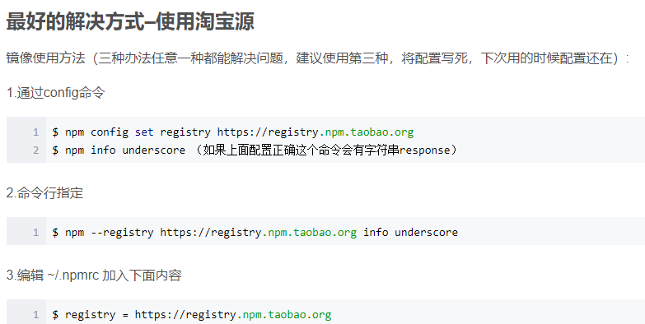

还是下了一个淘宝源，并把vue-devtools中的配置改为true，npm i成功

npm run build 之后将Chrome文件夹放到扩展文件中

问题又来了，控制台没有vue-devtools选项

打开项目，并且重新打开chrome就有了

vue2.0通过v-html指令渲染的富文本无法修改样式的解决方案

<https://www.cnblogs.com/minigrasshopper/p/8011900.html>

Vuejs使用scopedstyle为v-html中标签添加css样式

<https://blog.csdn.net/lgyaxx/article/details/79277944>

<https://www.cnblogs.com/minigrasshopper/p/8011900.html>

axios封装和拦截器的使用

1. https://www.cnblogs.com/ldlx-mars/p/7908950.html
2. <https://blog.csdn.net/akony/article/details/79924772>
3. <https://blog.csdn.net/sjn0503/article/details/74729300>
4. <https://blog.csdn.net/hkweb_/article/details/80309623>
5. <https://blog.csdn.net/u012369271/article/details/72848102/>

跨域代理

看选课代码的config文件的中的所有文件

http://www.cnblogs.com/yangguoe/p/9293892.html

23号

Vue webpack 配置详解

<https://segmentfault.com/a/1190000012472099>

前端性能优化之gzip

<https://segmentfault.com/a/1190000012571492>

为了vue-cli spa项目优化首屏所做的事情，spa项目首屏加载过慢

<https://segmentfault.com/a/1190000010410051>

前端优化：vue组件按需引用，vue-router懒加载，vue打包优化，加载动画

<http://www.cnblogs.com/coolslider/p/7074609.html>

vue路由懒加载，解决vue打包后js文件过大的问题

<https://blog.csdn.net/bright2017/article/details/77161086>

swiper

<https://www.swiper.com.cn/>

苹果手机上input的button按钮颜色显示问题

<https://blog.csdn.net/u012518659/article/details/49913999>

24号

25号（周六）

|  |  |
| --- | --- |
| Vue组件封装 | Axios及其拦截器封装√ |
| Vue api 总结（vue api文档） | 未开始 |
| Vue生命周期详解（做了个图，详解在图上，没具体了解过） | 暂时get√ |
| Mui框架的css和js | 看公司项目（先跳过） |
| 公司的另一个vue项目（嘉兴赛事） | 未开始（先跳过） |
| 公司的react项目（海宁赛事） | 未开始（先跳过） |
| Vux | 了解过一点（先跳过） |
| mint-ui（引入过mint-ui的组件，看过vux的组件效果demo） | 了解过一点（先跳过） |
| js教程 | 未开始（中午，晚上） |
| 仿写女子学堂代码 | 进行中（下午）跳过 |
| 研究家校通js部分 | 进行中（上午）跳过 |
| 这周遇到的要去了解的：+ | |
| 递归组件 |  |
| Element源码 |  |
| 字数补丁（vue打包后出现的数字文件名） |  |
| AMD模式和require |  |
| 爬虫：cheerio，jsdom |  |

26号（周日）

27号（周一值日）

Vscode 设置缩进两个空格：

<https://blog.csdn.net/qq_33988065/article/details/79193714>

28号

Vuex通过promise与vue-router结合使用

<https://www.cnblogs.com/cshhs/p/6513512.html>

promise廖雪峰

<https://www.liaoxuefeng.com/wiki/001434446689867b27157e896e74d51a89c25cc8b43bdb3000/0014345008539155e93fc16046d4bb7854943814c4f9dc2000>

使用vue-router导航钩子和vuex来实现后退状态保存（选课取消付款后的页面可能可以参考）

<https://www.jb51.net/article/123416.htm>

使用vuex时， store 等所有的名字都不能搞错， 否则就会报错

Unknow mutation type

<https://blog.csdn.net/zhai_15733218875/article/details/79651453>

<https://www.jb51.net/article/130473.htm>

vue学习教程

<https://www.jb51.net/Special/874.htm>

react的高阶组件和vue的混入

29号（周三有晚会）

vux使用配置

<https://www.jianshu.com/p/930d9bb22736>

30号

31号